**LAPORAN PRAKTIKUM ALGORITMA DAN PEMROGRAMAN**

**MODUL 3**

Nama: Nafis Watsiq Amrulloh.

Kelas: TI-1A

1. **Latihan 1**
   1. **Menentukan ganjil dan genap**

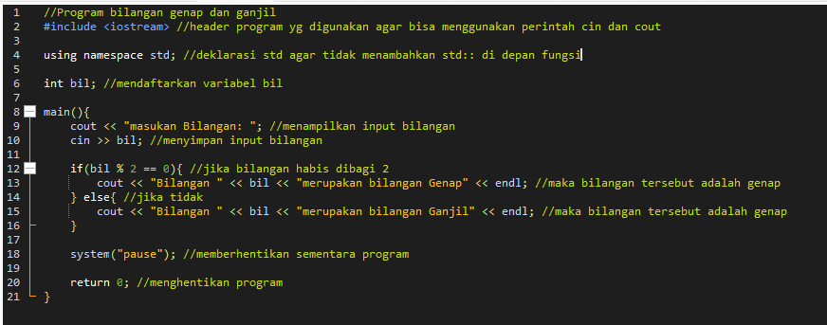

Output

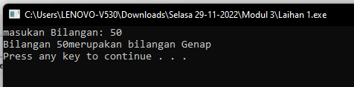

* 1. **Menentukan ganjil dan genap dengan printf**

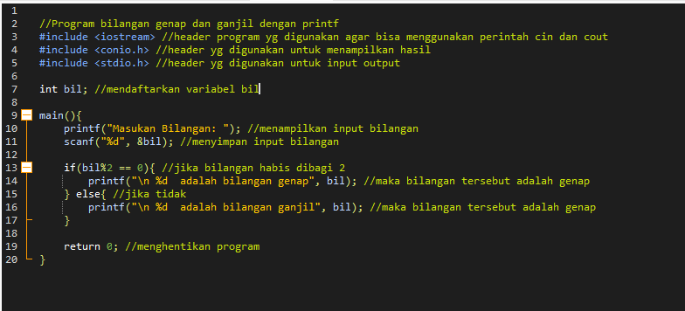

Output

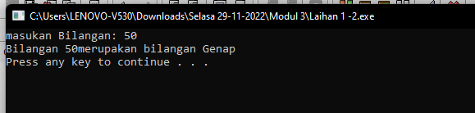

1. **Latihan 2**
   1. **Manipulasi Nama**

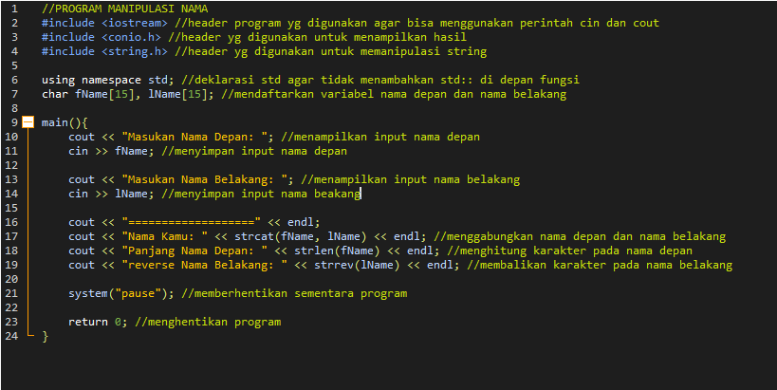

Output

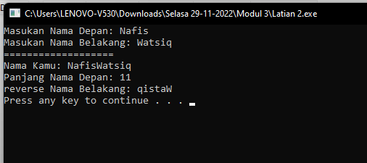

* 1. **Manipulasi Nama dengan printf**

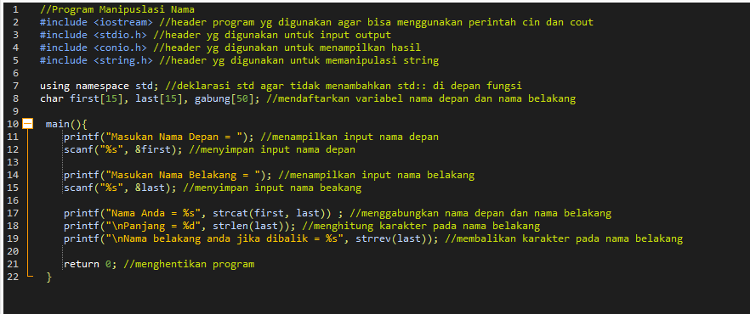

Output

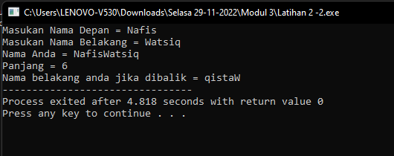

1. **Tugas Menghitung diskon**

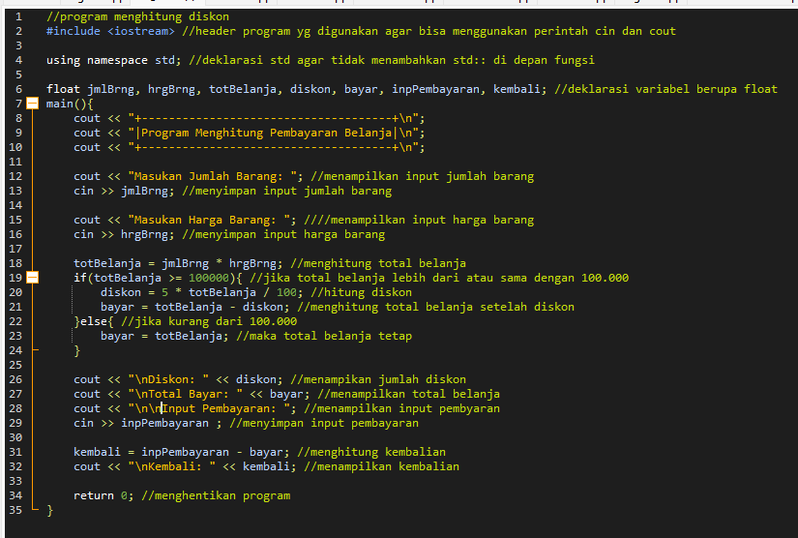

Output

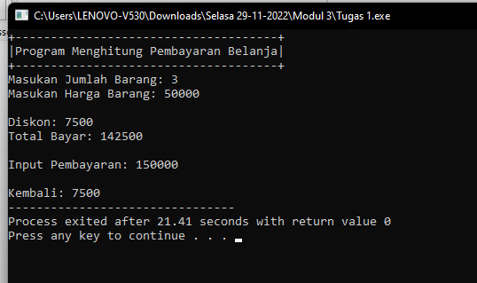

1. **Tugas Kelompok**
   1. **Flowchart system pembelian pulsa**

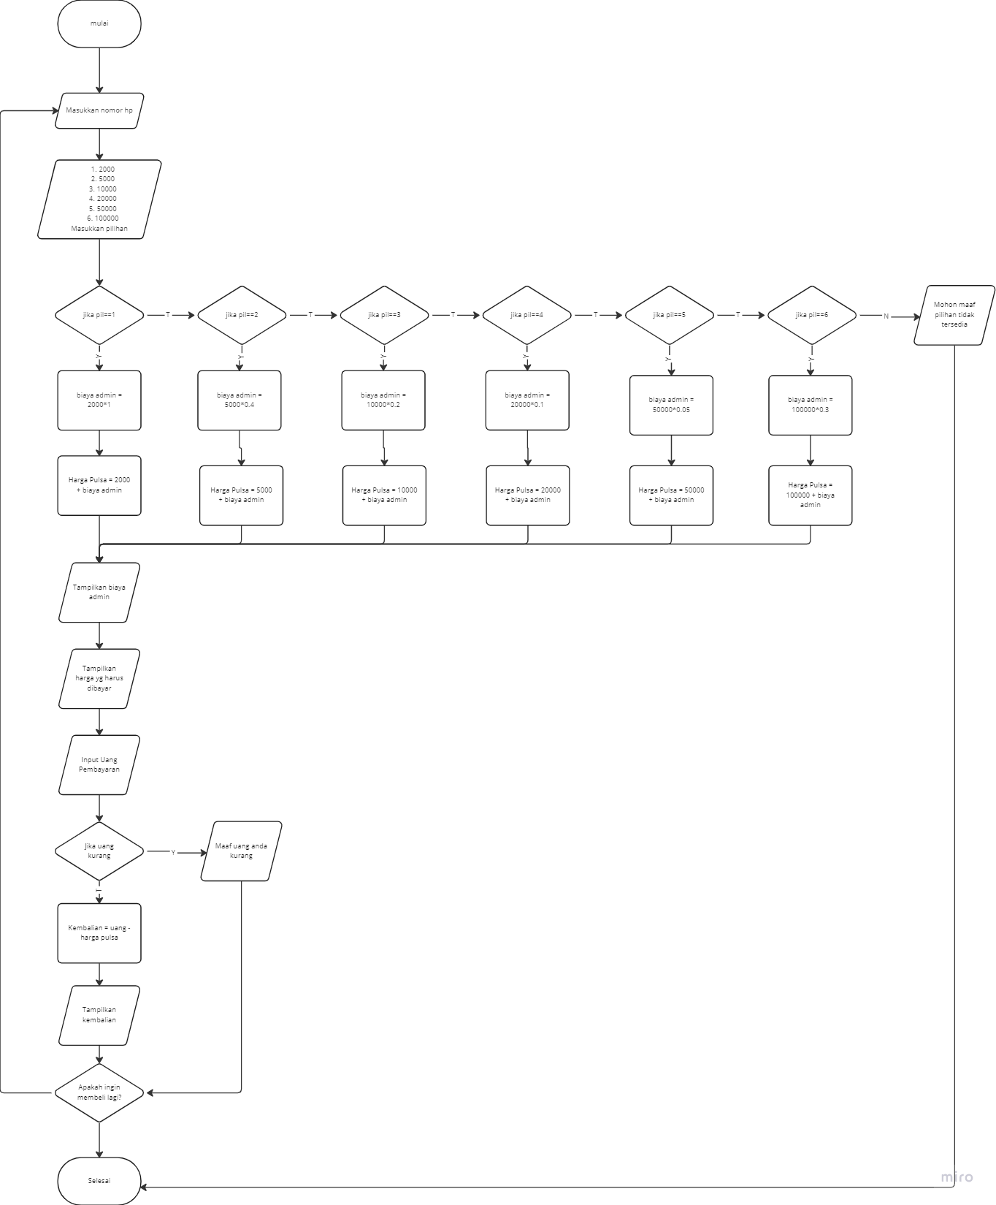

Y

T

* 1. **Program system pembeian pulsa**

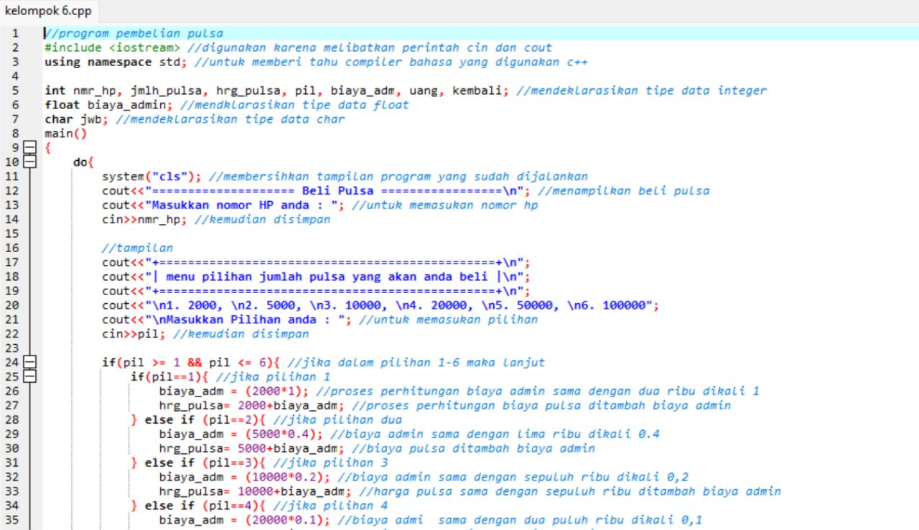

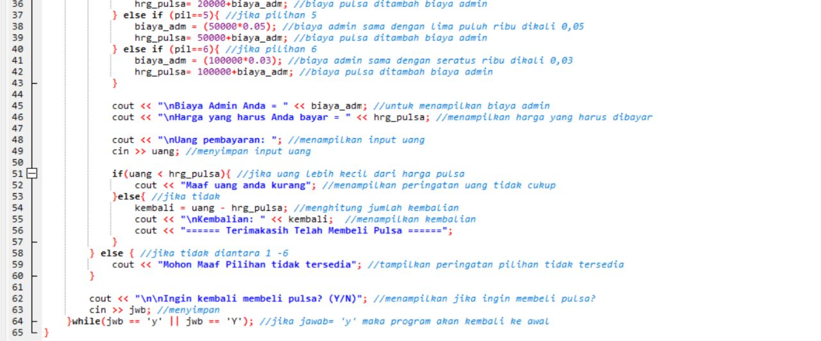

Output

